Ας θυμηθούμε τους αριθμούς!

Αγαπητά παιδιά,
Εύχομαι να είστε όλοι γεροί και υγιείς μαζί με τις οικογένειές σας! Στο νέο μας μάθημα θα ακούσουμε το 2^{ο} μάθημα στη σελίδα 51 του βιβλίου σας και θα κάνουμε επανάληψη τους αριθμούς από το 1 ως το 12. Ελπίζω να σας αρέσουν αυτά που σας ετοίμασα. Αν έχετε κάποια απορία στείλτε μου μήνυμα από τα μηνύματα στα αριστερά της οθόνης ή mail στο kdermitz@sch.gr ή στο kdermitz@gmail.com

(Unit 3, Lesson 2)
ACTIVITY A (Reading – Video)
Please open your Student’s book on p.51 και ακολουθήστε τη διεύθυνση του ψηφιακού βιβλίου, κάντε (Ctrl & Click) πάνω στη διεύθυνση ή αντιγράψτε με Copy τη διεύθυνση και ανοίξτε νέο παράθυρο.
http://photodentro.edu.gr/v/item/video/8522/976

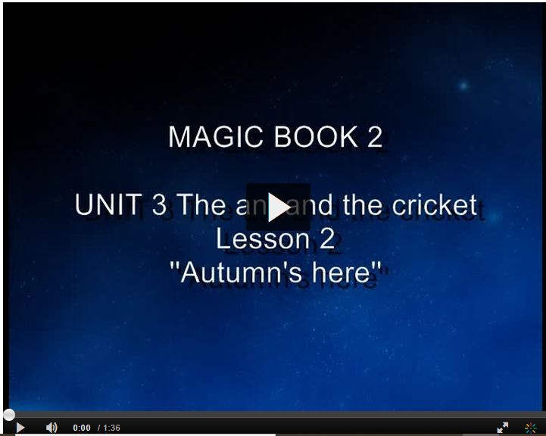
Πατήστε πάνω στο βελάκι στο βίντεο για να ακούσετε το μάθημα. Ξαναθυμηθείτε το, διαβάζοντας το μια ή δυο φορές και μόνοι σας από το βιβλίο (σελ. 51). Όπου δυσκολεύεστε να σταματάτε το βίντεο και να το ξανακούτε για να κάνετε εξάσκηση στην προφορά. Θα μου τα ξαναδιαβάσετε και όταν γυρίσουμε πίσω στο σχολείο.

ACTIVITY B (Vocabulary-Game)
VOCABULARY
Θυμηθείτε να γράψετε ξανά τους αριθμούς και τις λέξεις για εξάσκηση στο τετράδιο Λεξιλογίου.
1 one  2 two  3 three  4 four  5 five  6 six | 7 seven  8 eight  9 nine  10 ten  11 eleven  12 twelve
Ας παίξουμε τώρα ένα παιχνίδι. Κάντε ( Ctrl & Click) πάνω στη διεύθυνση ή αντιγράψτε με Copy τη διεύθυνση και ανοίξτε νέο παράθυρο.
https://learnenglishkids.britishcouncil.org/word-games/numbers-1-10
Πατήστε(κάντε κλικ) πρώτα στη λέξη και μετά κλικ στον αριθμό, και συνεχίστε με τους άλλους αριθμούς. Πατήστε πάνω στο ηχείο για να ακούσετε την προφορά. Όταν τελειώσετε, πατήστε finish.
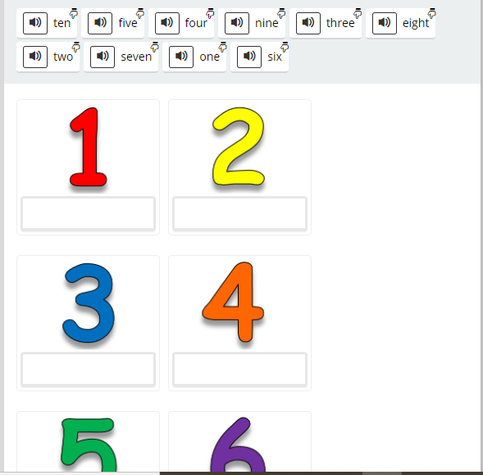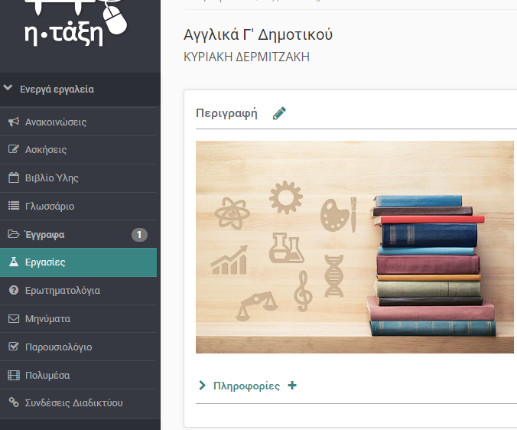
ACTIVITY C (Εργασία)
Τέλος πηγαίνετε στην εργασία που σας έχω ετοιμάσει (θα τη βρείτε στα αριστερά κάτω από τα έγγραφα (δείτε την εικόνα). Συμπληρώστε τις λέξεις και κάντε υποβολή για να δω την εργασία σας. Αν θέλετε, εκτυπώστε τη σελίδα και ζωγραφίστε την Πασχαλινή εικόνα!

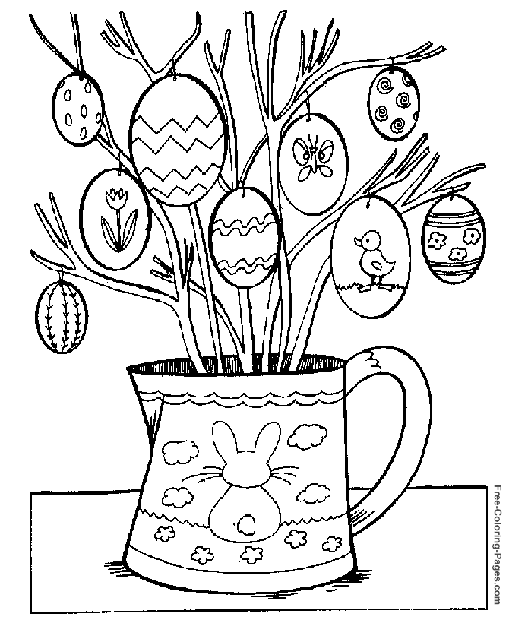
Thank you and see you soon!

Ψηφιακοί πόροι: photodentro, British Council
Εικόνα: https://www.free-coloring-pages.com/pages/easter-14.html

